

|  |  |
| --- | --- |
| **Modelo** | KCM150LD + 8542X1/D |

|  |  |  |  |
| --- | --- | --- | --- |
| **LIMITES OPERATIVOS** | | **CARACTERISTICAS CONSTRUCTIVAS** | |
| Líquido bombeado | Aguas residuales | Diámetro de impulsión | 6” |
| Temperatura máx. líquido | 40° C | Tipo de rodete | Monocanal |
| Paso libre de cuerpos solidos | 100 mm | Cierre lado bomba | Mecánico |
| N° máx. de arranques por hora | 15 | Cierre lado motor | Mecánico |
| Tiempo máx. de funcionamiento con boca cerrada y bomba sumergida | 2 min | Tipo de instalación | Vertical |

|  |  |
| --- | --- |
| **MATERIALES DE LA ELECTROBOMBA** | |
| Cuerpo de impulsión | Hierro fundido |
| Rodete | Hierro fundido |
| Anillo alojam. Rodete | Acero/goma |
| Cierre mecánico lado bomba | Carburo de silicio/ cerámica |
| Estator | Chapa magnética |
| Carcaza motor | Hierro fundido |
| Anillo elástico | Acero |
| Sujeta cable | Latón |
| Árbol con rotor | Acero inox/Chapa magnética |

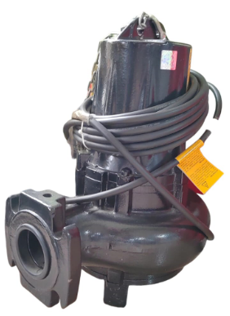

|  |  |
| --- | --- |
| **CARACTERISTICAS DEL MOTOR** | |
| Potencia nominal | 8.5 kW |
| Frecuencia nominal | 50 Hz |
| Tensión nominal | 380 V. |
| Protección | IP68 |
| Clase de aislamiento | H |
| Cierre mecánico lado motor | Cerámica/grafito |

|  |  |  |  |  |  |  |  |  |  |  |  |
| --- | --- | --- | --- | --- | --- | --- | --- | --- | --- | --- | --- |
| **MODELO** | | | **l/s** | 0.00 | 22.00 | 33.00 | 44.00 | 55.00 | 66.00 | 77.00 | 88.00 |
| **l/min** | 0 | 1320 | 1980 | 2640 | 3300 | 3960 | 4620 | 5280 |
| **KCM150LD+8542X1/D** | **kW** | **HP** | **m³/h** | 0 | 79 | 119 | 158 | 198 | 238 | 277 | 317 |
| 8.5 | 11.5 | **metros** | **23.9** | **17.3** | **15.5** | **13.4** | **11.2** | **9** | **6.7** | **4.1** |